**人脸识别流程**

**1、必须提前下载超星学习通APP。**



（安卓、ios系统通用下载码）

**2、登录方式选择：其他**

1. 学校/单位/fid机构代码：106233
2. 学号/工号：学号

（3）密码：身份证后6位，尾号是字母的大写。

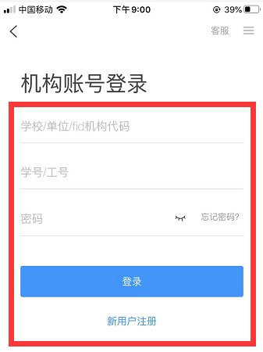

**3、考试：**登录成功之后在收件箱里找到发布的考试通知，点击查看进入通知页面，页面显示考试名称及考试开始时间和结束时间，考生通过人脸识别进入考试。